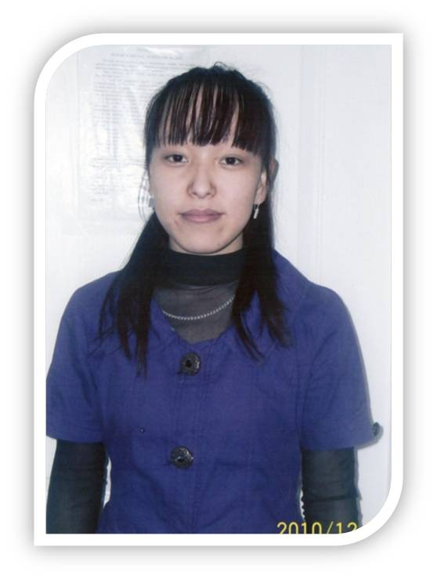 Кузнецова Хорагай Эдуардовна

Воспитатель
МАДОУ детский сад № 1 «Солнышко»

Г. Шагонар

Мастер класс по твистлингу.
Цель: познакомить воспитателей и детей с новым видом творчества – ТВИСТИНГ. Развитие у детей творческих способностей, фантазию, художественный вкус.
- История твистинга:
Твистинг – это искусство работы с воздухом, а вернее с воздушными шариками, в которые воздух и заключен.
Твистеры – это люди, которые делают всевозможные фигуры, а также скульптуры из воздушных шаров.
В переводе с английского Твистинг означает “Скручивание”.
Надо начать с того, что древние народы использовали кишки водившихся на территории их обитания животных для создания воздушных шаров и незамысловатых фигурок. Например, ацтеки потрошили кошек, накачивали их внутренности воздухом и скручивали получавшиеся шары в фигурки животных. Готовые «игрушки» приносились в жертву богам. Обо всем этом мы узнаем из сохранившихся в местах поселений индейцев наскальных изображений.
Шар - карандаш
История же современного твистинга началась в начале прошлого века. Как известно, создавать веселые фигурки гораздо проще из карандашеобразных шаров, чем из круглых. Первый удлиненный шар увидел свет в 1912 г., но премьера темного фокуса состоялась лишь в 1938 году (артист - Х.Д. Боннерт Скрэнтон). И дело не в том, что у нескольких поколений были проблемы с фантазией. Просто шаров выпускалось мало, а качество их оставляло желать лучшего.
Для того, чтобы заняться твистингом, вам понадобятся:
- шары для моделирования. Они бывают разных цветов, а также различными по размеру.
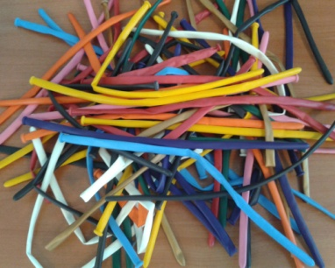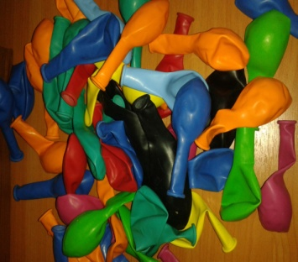
Чтобы определить размер шара, вам нужно обратить внимание на цифру, которая на нем стоит. Если стоит “260″, то когда вы его надуете, шарик будет длиной 60 дюймов, а его толщина будет равна 2 дюймам. Если маркировка “160″, то длина будет 60 дюймов, а вот толщина – 1 дюйм.
2. насос (то, чем вы будете надувать шары). 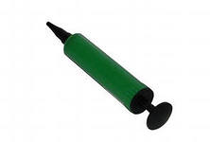 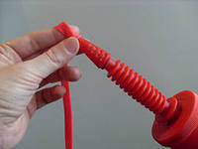
Почему лучше пользоваться насосом? Да потому, что шары для моделирования надувать силой своих легких тяжело и нужно иметь в этом некоторый опыт. Да и к тому же надувать шар ртом небезопасно. Если шар лопнет, то может повредить глаза. А в редких случаях повреждения получают еще мускулы вокруг горла или уши.
Техника выполнения твистинга:
- Надувать шарик не полностью, оставлять не надутый хвостик.
- Выпускать часть воздуха, чтобы ослабить давление на стенки.
- Завязывать узелок у горловины шарика.
- Начинать моделирование от горловины к хвостику.
- Делать стыки вращением в противоположные стороны.
- Вращать шарик всегда в одном направлении.

Значение твистинга для развития ребенка:
- Поможет в развитии эстетического вкуса и художественного воображения.
- Развивает тактильное ощущения и моторику, конструкторское мышление.
- Развивает у ребенка усидчивость, аккуратность, фантазию.
- Ребенок узнает на практике слова: Твистлинг, технология.
Рекомендации педагогам:
- Занятия по твистингу можно начинать со старшего дошкольного возраста, постепенно усложняя уровень выполнения работ.
- Изучение твистинга необходимо проводить по принципу: от простого к сложному, в последствии комбинируя разные элементы.
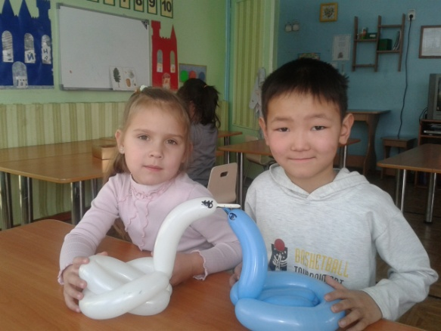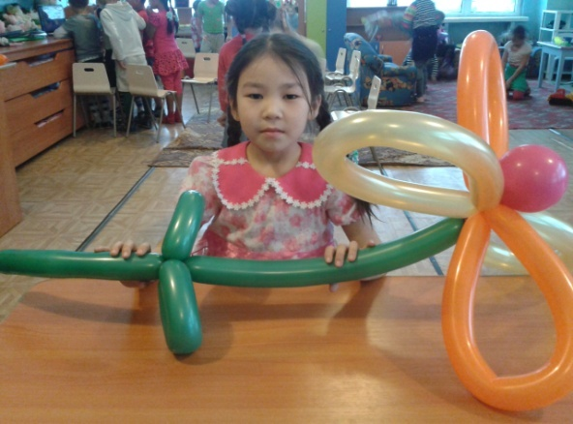
Твистинг – это очень необычное и захватывающее хобби. Я уверена, у вас обязательно все получится!
Практическая часть: собачка
Нам понадобится только один шарик и специальный ручной насос для шарика. | 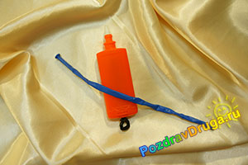
Надуваем шарик-колбаску так, чтобы остался не надутый хвостик. Достаточно оставить 5-10 сантиметров. Это пространство заполнится после выполнения всех скруток. Если этого не сделать, то давление воздуха на стенки шарика может привести к взрыву. Стоит отметить, что если оставленное пространство заполнилось и шарик стал заметно тугим, допускается сделать небольшое отверстие в конце шарика и немного спустить воздух. Перед тем как спускать воздух, необходимо зажать место, до которого следует спустить шарик. Аккуратно, шарик может сдуться полностью. Затем его необходимо завязать. | 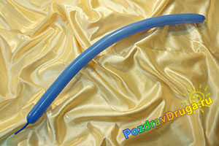
Начинаем скручивание шарика с горловины. Важно сделать аккуратный узелок. В этой игрушке, начало шарика - это нос собачки. Складываем часть шарика из расчета что этот элемент станет головой и ушами собачки. | 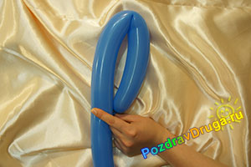
Скручиваем шарик в 2-3 оборота для получения мордочки и ушей. | 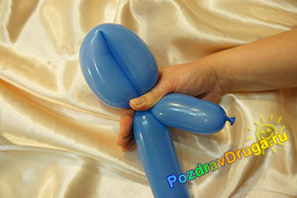
Голова нашей собачки готова. | 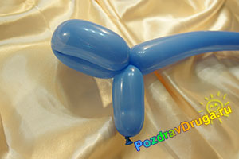
Отмеряем пространство для передних ног и шеи. Важно не делать лапы слишком длинными и помнить, что нам необходимо будет сделать еще задние ноги. | 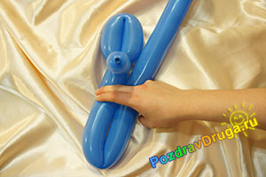
Делаем скрутку передних ног в несколько оборотов. | 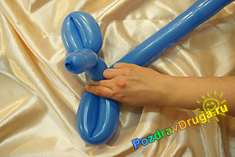
Отмеряем длину задних ног и хвостика собачки. Скручиваем элемент аналогично тому, как мы делали передние лапы.
Рисуем маркером глазки. Все, на этом собачка готова! | 